 Translated from Russian to Ukrainian - www.onlinedoctranslator.com

Встановлення плагіну
В адмін панелі сайту.
1. У панелі навігації необхідно вибрати Плагіні > Додати новий.
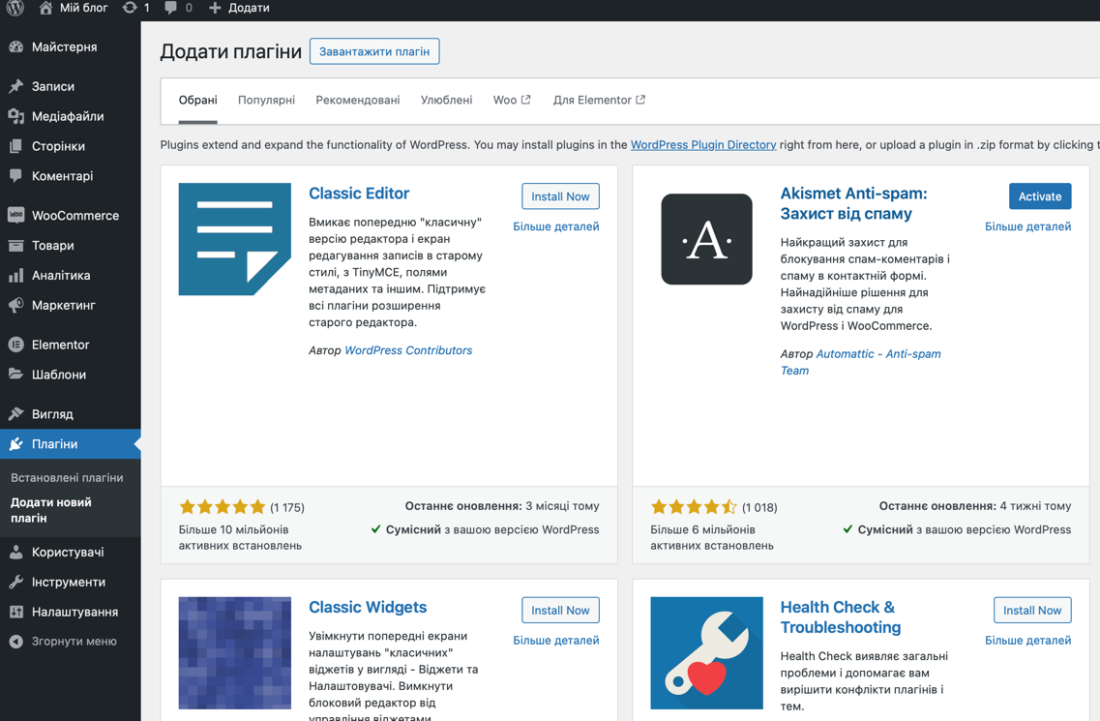

3. Після завантаження файлу-плагіна з'явиться сторінка успішної установки плагіна із завантаженого файлу:
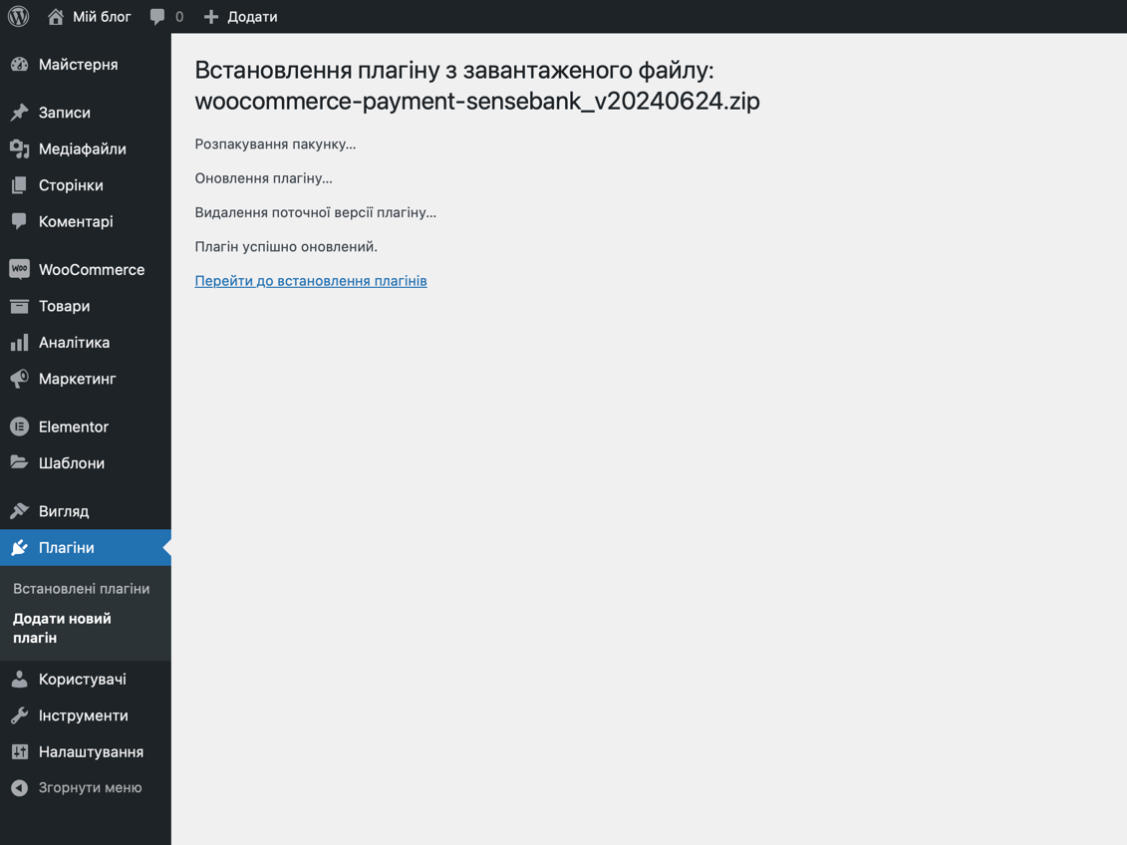

4. На панелі зліва перейдіть до Плагіні > Встановлені.
5. Активувати під назвою плагіна Оплата банківською карткою.
2 Налаштування плагіна
Щоб настроїти метод оплати для Woocommerce, необхідно виконати такі дії:
1. На панелі ліворуч виберіть WooCommerce > Параметри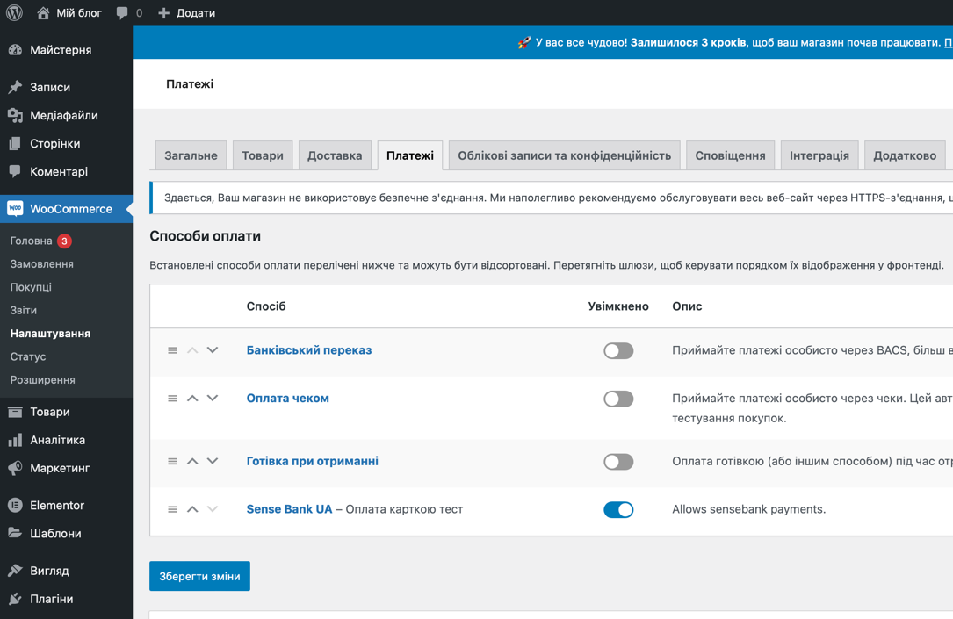

2. Вибрати метод оплати Sense Bank UA
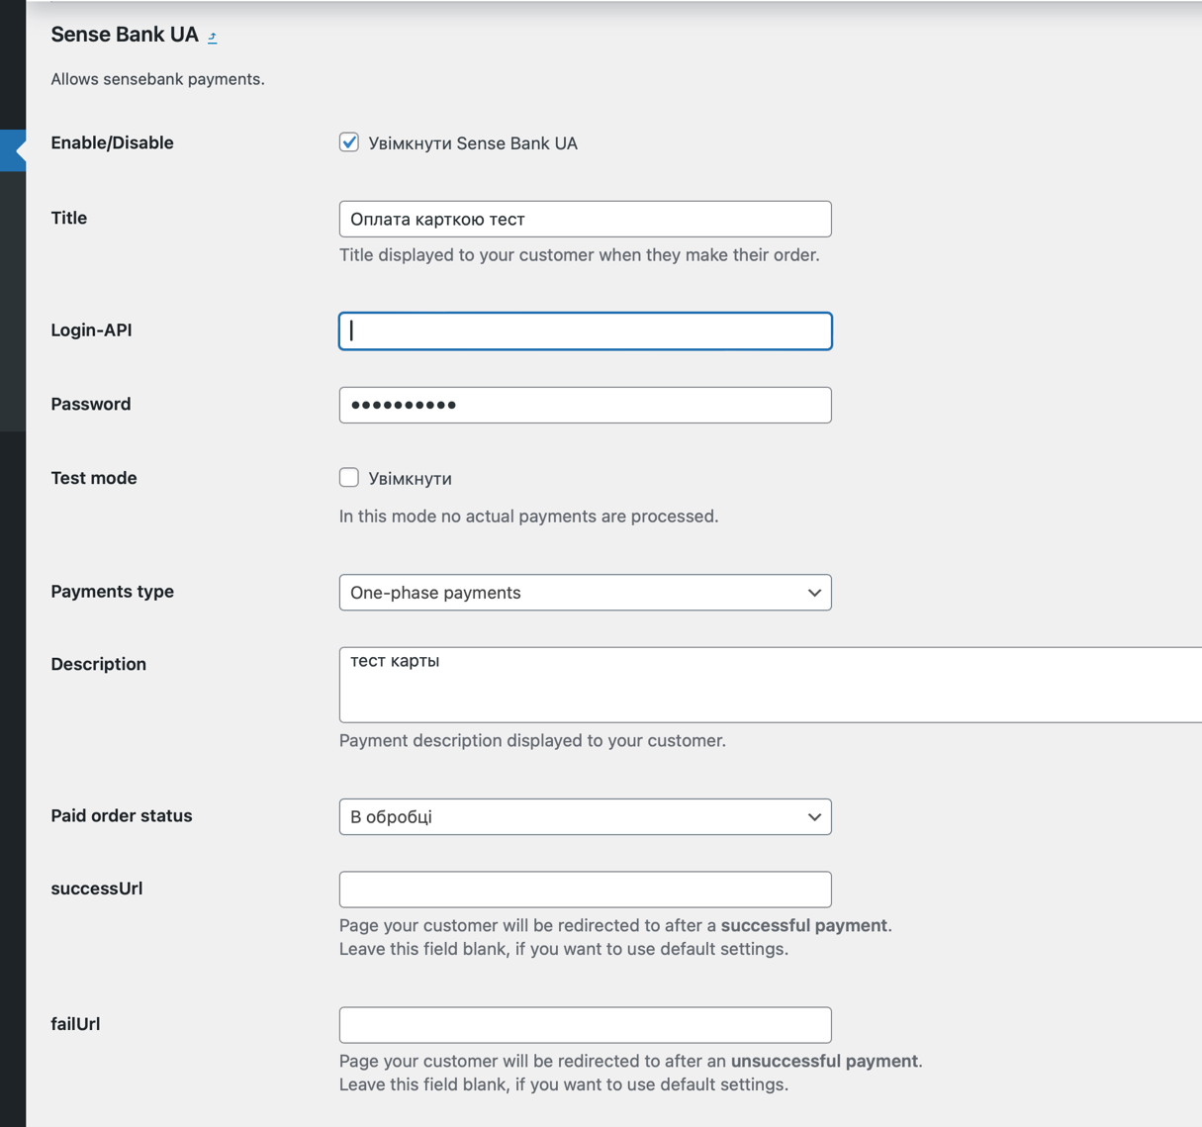

Налаштування | Опис
Увімкнено/Вимкнено | Дозволяє увімкнути або вимкнути метод оплати
Заголовок | Назва способу оплати, наприклад: Банківська картка.
Логін-API | Логін облікового запису API. Якщо плагін працює в тестовому режимі, введіть тестовий логін. Якщо плагін працює у бойовому режимі, введіть бойовий логін.
Пароль | Пароль облікового запису API. Якщо плагін працює у тестовому режимі, введіть тестовий пароль. Якщо плагін працює в бойовому режимі, введіть пароль.
Тип платежів | Включає/вимикає двостадійні платежі.
Тестовий режим | Визначає режим роботи плагіна: тестовий чи робочий.
Якщо оплата здійснюється у тестовому режимі, слід вказувати пароль від тестового службового облікового запису. Для робочого режиму слід вказувати пароль від основного облікового запису.
Опис | Введіть опис способу платежу, який відображатиметься покупцеві.
success_url | URL-адресу, на яку буде перенаправлено користувач у разі успішної оплати
fail_url | URL-адреса, на яку буде перенаправлено користувач у разі неуспішної оплати
Надсилати дані кошика покупця на шлюз | Включити/вимкнути надсилання даних кошика до платіжного шлюзу. Щоб увімкнути цю функціональність, зверніться до служби технічної підтримки.
Зберегти зміни,в області повідомлень з'явиться: Ваші налаштування збережені.

